Муниципальное общеобразовательное учреждение
средняя общеобразовательная школа №6
имени А.Н. Дудникова станицы Андрюки
муниципального образования Мостовский район

ПРОЕКТ

Движение литосферных плит.
Расположение материков до распада Пангеи и после.

Автор проекта:
ученица 11 класса
Муратова Светлана
Руководитель проекта:
Дворникова Ирина Сергеевна,
учитель географии

Андрюки 2021

Паспорт
- Название проекта : «Движение литосферных плит. Расположение материков до распада Пангеи и после ».

- Руководитель проекта: Дворникова Ирина Сергеевна.

- Консультант проекта: Панкова Елена Владимировна.

- Учебный предмет: География.

- Учебных близкие к теме: Математика.

- Возраст учащихся на которых рассчитан проект: 14-18.

- Состав проектной группы: Муратова Светлана Леонидовна.

- Тип проекта: Информационный.

- Заказчик проекта: МБОУ СОШ номер 6 имени А.Н Дудникова.

- Цель проекта: Рассмотреть изменение расположения материков до распада Пангеи и после.

- Задачи проекта:
1.Рассмотреть понятие «движение литосферных плит».

2.Рассмотреть изменение расположения материков после распада Пангеи.

3.Рассмотреть возможность изменения расположения материков в будущем.

- Проблемные вопросы:
1.Существует ли распад большого и малого мира?

2.Как выглядит общая модель строения океанической литосферы?

- Необходимое оборудование: Компьютер, принтер, флеш карта, интернет.

- Аннотация:
В данном проекте подробно рассмотрены такие вопросы как процесс движения литосферных плит; существование и распад единого материка Пангея и возможны ли изменения материков и их расположение в будущем

- Продукт проекта: презентация.

Содержание

- Введение……………………………………………………………….

- Образование литосферных плит……………………………………..

2.1. Происхождение срединно-океанических хребтов……………...

- Образование Пангеи…………………………………………………..

- Теория дрейфа материков и литосферных плит…………………….

- Строение континентального рифа…………………………………...

- Типы перемещений плит……………………………………………..

- Столкновение океанических литосферных плит…………………..

- Столкновение континентальных литосферных плит…………….....

- Тектоника литосферных плит………………………………………..

- Заключение…………………………………………………………….

Ведение

Движение литосферных плит может быть одним из основных механизмов, порождающих вековое движение центра масс Земли. В первую очередь это может быть связано с их взаимными перемещениями по деструктивным границам (при субдикции плит). Действительно , имеются свидетельства, что именно в окрестностях зон субдикции происходит концентрация погружающихся масс океанических плит, в то время как смещение плит вдоль трансформных разломов и наращивание по конструктивным границам (вдоль, срединно-океанических хребтов), по-видимому, не приводят к существенной перестройки масс внешней оболочки Земли.

Нетрудно показать, что если концентрация масс имеет место то вследствие движений литосферных плит тензо инерции Земли, коэффициенты геопотенциала должны испытывать вековые вариации. Как следствием вековых вариаций должны проявляться вращение Земли, в смещении ее центра масс и даже в значениях силы тяжести на поврхностях Земли.

Вековые вариации во вращении Земли вследствие движения плит были изучены в данной работе. В этой работе было показано, что наблюдаемое вековое движение полюса в основном объясняется эффектом подвига океанических плит.

Образование литосферных плит

2.1. Происхождение срединно-океанических хребтов

Литосферная оболочка Земли представляет собой охлаждённую и полностью раскристаллизованную часть верхней мантии, подстилаемую снизу горячим, а под океанами и частично расплавленным веществом астеносферы. В этом случае естественно предположить, что океанические литосферные плиты образуются за счёт остывания и полной кристаллизации частично расплавленного вещества астеносферы, подобно тому как это происходит, например, на реке при замерзании воды и образовании льда. Кристаллические породы литосферы — по сути, это тот же «силикатный лёд» для частично расплавленного силикатного вещества астеносферы. Разница состоит лишь в том, что обычный лёд всегда легче воды, тогда как кристаллические силикаты всегда тяжелее своего расплава. Если это действительно так, то дальнейшее решение задачи об образовании океанических литосферных плит уже не представляло большого труда, поскольку процесс кристаллизации воды хорошо изучен.
Для континентальной литосферы такую аналогию предложить сложнее, поскольку она подстилается хоть и «горячей» мантией, но с температурой более низкой, чем температура начала плавления мантийного вещества (см. рис. 58). В частности, этим объясняется факт жёсткого состояния континентальных литосферных плит до глубин около 250 км, глубже которых уже залегает пластичная мантия. Физическая природа такого перехода от жёсткого к пластичному состоянию верхней мантии под континентами, вероятно, может быть связана с дезинтеграцией мантийного вещества, происходящей, например, под влиянием высоких давлений. Действительно, можно ожидать, что с увеличением давления до уровня, при котором энергия дополнительной активации мантийного вещества ΔW = p×ΔV, вызванная увеличением давления p и его сжатием ΔV, превысит энергию связи кристаллов в поликристаллическом веществе. После этого должно произойти нарушение межкристаллических связей в мантийном веществе, при сохранении в неизменном виде кристаллических структур самих минеральных зёрен. В результате такой дезинтеграции, происходящей с поглощением энергии ΔW, жёсткое и прочное поликристаллическое мантийное вещество как бы «рассыпается» на отдельные мелкие зерна и превращается в сыпучее тело, ведущее себя подобно пластичному веществу высокой вязкости. В этом случае фазовый переход на подошве континентальных плит должен обладать свойствами эндотермической границы (см. рис. 58).
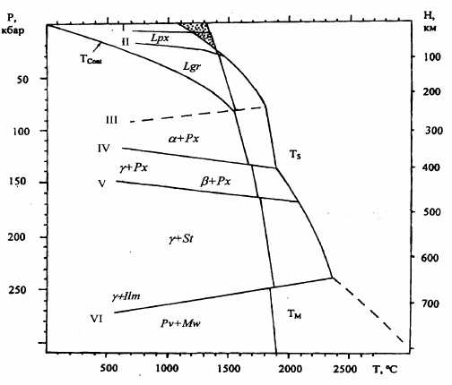
Рисунок 58. Распределение температуры в мантии и фазовые переходы в мантийном веществе:
T_{S} — температура солидуса мантийного вещества (с использованием данных Green, Ringwood, 1967 и Takahashi, 1986); T_{M} — адиабатическая температура конвектирующей мантии (Сорохтин, 2001); T_{Cont} — континентальная геотерма под архейскими кратонами (Сорохтин и др., 1996); крапом показана область существования ювенильных расплавов в мантии. Экзотермические фазовые переходы: I — переход от плагиоклазовых к пироксеновым лерцолитам (Lpx); II — переход от пироксеновых к гранатовым лерцолитам (Lgr); IV — переход оливинов (а) к структурам шпинели (γ и β); V — переход кремнезема в структуру стишовита (St) и пироксенов в структуру ильменита (Ilm). Эндотермические переходы: III — предполагаемый переход от жёсткого поликристаллического вещества к его пластичному состоянию; VI — переход пироксенов в структуру перовскита (Pv) и магнезиовюстита (Mw). Фазовые переходы I и II построены по данным Грина и Рингвуда (1967), обобщённые переходы IV, V и VI — по данным Кускова и Фабричной (1990).
Процесс образования океанических литосферных плит по модели кристаллизационного механизма можно представить себе следующим образом. Образование рифтовых зон (и в океанах и на континентах) происходит благодаря расколам литосферных плит за счёт приложенных к ним напряжений растяжения, т.е. по модели пассивного рифтогенеза (Леонов, 2001). В зазор между расходящимися плитами поднимаются горячие расплавы базальтов, выделившиеся из частично расплавленного вещества астеносферы. Попадая на поверхность океанского дна, базальты охлаждаются, твердеют и кристаллизуются, превращаясь в породы литосферы. По мере раздвижения плит образовавшиеся ранее участки литосферы «промерзают» все глубже и глубже, и под породами базальтового состава уже кристаллизуется мантийное вещество астеносферы, а на их место в новые рифтовые расколы поступают новые порции базальтов и астеносферного вещества, и процесс повторяется. Начатый в рифтовых зонах процесс формирования литосферных плит продолжается под склонами срединно-океанических хребтов и абиссальными котловинами за счёт постепенного остывания и полной кристаллизации исходного горячего мантийного вещества, последовательно «примораживаемого» снизу к подошве литосферы. Очевидно при этом, что чем дольше мантийное вещество, поднявшееся на поверхность Земли, охлаждается, тем на большую глубину оно «промёрзнет» и кристаллизуется. Следовательно, под более древними участками океанического дна, расположенными дальше от рифтовых зон, толщина литосферы (т.е. слоя охлаждённой и раскристаллизованной мантии) будет большей.
По-видимому, впервые предположение о переменной мощности океанической литосферы было высказано Дьюи и Бердом (1970), которые связывали возрастание глубины океана по мере удаления от рифтовых зон с увеличением мощности литосферы. Однако эти авторы количественно не исследовали физические причины такого опускания океанического дна. Несколько позже такие исследования были проведены. Оказалось, что глубина «промерзания» расплава (будь то вода, базальтовая магма или частично расплавленное веществоастеносферы) определяется решением уравнения теплопроводности, из которого можно получить простую зависимость толщины океанической литосферы H от её возраста t (Сорохтин, 1973; Parker, Oldenburg, 1973):
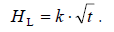
Формула 22. Зависимость толщины океанической литосферы
Отсюда легко находится и обобщённая модель строения океанических литосферных плит (рис. 84).
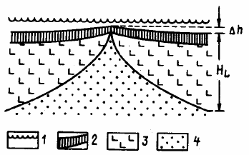
Рисунок 84. Обобщённая модель строения океанической литосферы:
1 — поверхность океана; 2 — океаническая кора; 3 — океаническая литосфера; 4 — астеносфера.
Коэффициент k можно найти подстановкой в уравнение теплопроводности таких трудноопределяемых параметров среды, как температура астеносферы и солидуса мантийного вещества, а также коэффициента его температуропроводности. Если толщину литосферы H_{L} выражать в километрах, а возраст t — в миллионах лет, то в зависимости от принятых параметров среды, оказывается, что коэффициент к находится в пределах 6 меньше k меньше 9,5 (рис. 85).
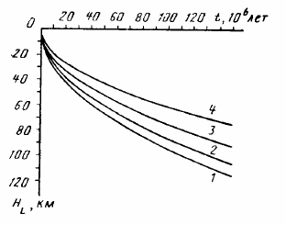
Рисунок 85. Зависимость мощности океанической литосферы от её возраста:
1 — модель Паркера-Олденбурга (1973), k ≈ 9,4; 2 — модель Сорохтина (1973), k ≈ 8,6; 3 — модель Йоши (1975), k ≈ 7,5; 4 — кривая, построенная по анализу теплового потока (Сорохтин, Ушаков, 1991) k ≈ 6,1.
Для определения коэффициента к можно воспользоваться и эмпирическими данными. Так, мощность литосферы под о. Гавайи, судя по сейсмологическим данным, приблизительно равна H_{L} ≈ 60 км (считая от поверхности океанического дна), а возраст коры равен 90 млн лет. Тогда получаем H_{L} ≈ 6,3×√t (рис. 86).
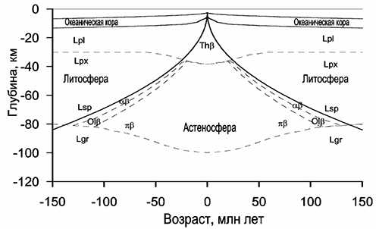
Рисунок 86. Разрез океанической литосферы.
Области существования: Lpl — плагиоклазовых лерцолитов; Lpx -пироксеновых лерцолитов; Lsp — шпинелевых лерцолитов; Lgr — гранатовых лерцолитов. Области выплавления: Thβ — толеитовых базальтов; αβ — щёлочных базальтов; Olβ — оливиновых базальтов; πβ — пикритовых базальтов.
Таким образом, кристаллизационная модель неплохо соответствует реальному механизму образования океанических литосферных плит. В этой модели толщина литосферы определяется глубиной охлаждения и кристаллизации мантийного вещества и следовательно зависит от времени экспозиции вещества мантии на поверхности Земли. Поэтому мощность литосферы под срединно-океаническими хребтами не является постоянной, а закономерно увеличивается по мере удаления от рифтовых зон. В центре рифтовых долин мощность литосферы минимальна и астеносфера выходит почти на поверхность Земли. Породы литосферы тяжелее подстилающего их горячего вещества астеносферы (примерно на 0,1 г/см³). Следовательно, чем толще океаническая литосфера, тем на большую глубину она погружается в мантию и тем ниже опускается её поверхность. Поэтому закон опускания океанского дна определяется все той же корневой зависимостью от возраста литосферы, т.е. от возраста самого океанского дна. По этой зависимости самый высокий уровень стояния океанского дна должен быть там, где литосфера моложе и тоньше всего, т.е. в океанических рифтовых зонах, расположенных на гребнях срединно-океанических хребтов. По мере же удаления от гребней этих хребтов глубина океана должна возрастать пропорционально увеличению толщины литосферы, т.е. все по тому же корневому закону. Подстановкой в этот закон средних значений плотности литосферы, астеносферы и воды (соответственно равных 3,31; 3,19 и 1 г/см³ ) получим выражение, определяющее разность Δh между уровнем стояния гребня срединноокеанического хребта и данной точкой океанского дна с возрастом t (Сорохтин, 1973):
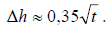
Формула 23. Разность стояния срединно-океанического хребта
Если описанная модель образования океанических литосферных плит верна, то и выведенный на её основе приведённый теоретический закон должен правильно осреднять реальный рельеф океанического дна. Проверить это не сложно. Результаты такой проверки показаны на рис. 87а и 87б. Как видно из рисунков и массы других примеров, осреднённые профили всех срединно-океанических хребтов действительно очень неплохо аппроксимируются одной и той же зависимостью Δh ≈ 0,35√t . При этом теоретическое значение коэффициента пропорциональности в найденном законе неплохо совпало с его осреднённым эмпирическим значением.
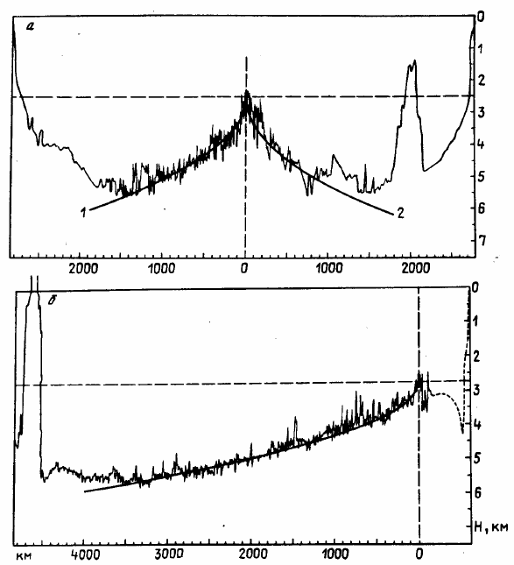
Рисунок 87. Аппроксимация глубин океана на склонах срединно-океанических хребтов зависимостью Δh ≈ 0,35√t (Сорохтин, 1973):
а — Срединно-Атлантический хребет в Южной Атлантике (скорость раздвижения плит 2×1,8 см/год); б — Восточно-Тихоокеанское поднятие, широтный разрез через Гавайские острова (скорость раздвижения плит около 2×5 см/год).
Если океанические литосферные плиты действительно тяжелее вещества астеносферы, то возникает вопрос, почему же тогда литосферные плиты не тонут в горячей мантии? В отношении океанических плит такой вопрос не совсем корректен, поскольку все они рано или поздно, но погружаются в мантию и тонут в ней под зонами поддвига плит. Именно поэтому вся современная океаническая литосфера моложе 150 млн лет, поскольку более древние её фрагменты уже давно утонули в горячей мантии. В пределах же 150 млн лет океаническая литосфера сохраняется на плаву подобно металлическим судам, плавающим по поверхности воды. Действительно, стабильные (не опускающиеся в мантию) океанические плиты по строению напоминают гигантские блюдца, ограниченные со всех сторон приподнятыми бортами — гребнями срединно-океанических хребтов и континентальными окраинами (например, литосфера под Атлантическим океаном). Благодаря этому у таких плит возникает нейтральная плавучесть, поскольку по закону Архимеда вес вытесняемой из-под них астеносферы оказывается равным весу самих плит и заполняющей литосферные «блюдца» (абиссальные котловины) воды. Возникающие же в таких плитах разломы обычно быстро самозалечиваются путём кристаллизации проникающих в них базальтовых магм.
В теле океанических литосферных плит при их погружении в астеносферу возникают избыточные напряжения, величина которых тем больше, чем глубже такие плиты «проседают» в мантию, т. е. чем древнее сами плиты. Используя приведённую выше зависимость глубины океана от возраста его дна, легко рассчитать, что в литосферных плитах, образовавшихся ранее 150 млн лет назад, должны возникать напряжения, превышающие 1 т/см², т.е. предел прочности самой литосферы. С этим, по-видимому, и связано то, что предельный возраст океанических плит примерно равен 150 млн лет.
Что же касается континентальных плит, то они не тонут, так как к их тяжёлой мантийной части сверху «припаяна» лёгкая континентальная кора с запасом «положительной плавучести». В результате средняя плотность континентальных плит всегда оказывается меньшей, чем средняя плотность горячей мантии, в которую такие плиты погружены.
Решение уравнения теплопроводности позволяет определить также тепловой поток, пронизывающий океаническое дно. Он тоже зависит от возраста литосферных плит, но только обратно пропорционален его квадратному корню. Путём сопоставления теоретических расчётов с наблюдёнными тепловыми потоками на участках океанического дна с их неискажёнными значениями при t больше 50 млн лет (см. рис. 52) удалось определить эмпирическую зависимость удельных тепловых потоков q, выраженных в единицах теплового потока 10⁻⁶ кал/см²×с, от возраста океанского дна t, выраженного в миллионах лет: q ≈ 13,2/√t (Городницкий, Сорохтин, 1981). Из этой зависимости легко находится и среднее значение теплового потока через океанское дно возрастом от 0 до τ — q ≈ 26,4/√t. Если принять максимальный возраст океанических плит в среднем равным 120 млн лет, то тогда оказывается, что q ≈ 2,41×10⁻⁵ кал/см²×с. Площадь всех океанов и окраинных морей с океанической корой приблизительно равна 3,06×10¹⁸ см , отсюда найдём, что через океанское дно в настоящее время теряется около 7,37×10¹² кал/с, или 3,09×10²⁰ эрг/с тепла, т.е. около 72% всего теряемого Землёй тепла (около 4,3×10²⁰ эрг/с).

Рисунок 52. Зависимость теплового поток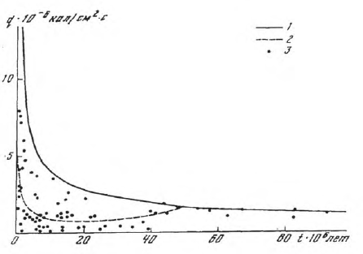а через океаническое дно от возраста литосферных плит (Сорохтин, 1974):
1 — теоретическая кривая суммарного теплового потока; 2 — кондуктивная составляющая теплового потока (среднее значение по экспериментальным определениям); 3 — экспериментальные измерения теплового потока в Южной Атлантике и Тихом океане.

- Образование Пангеи

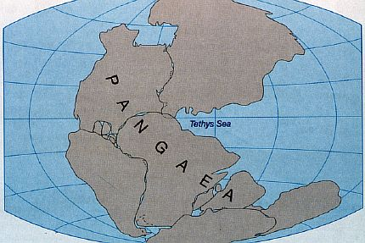
Миллиард лет назад Земля уже была покрыта прочной оболочкой, в которой выделялись континентальные выступы и океанические впадины. Тогда площадь океанов была примерно в 2 раза больше площади материков. Но количество материков и океанов с тех пор существенно изменилось, изменилось и их расположение. Примерно 250 млн. лет назад на Земле был один материк — Пангея. Площадь его составляла примерно столько же, сколько площадь всех современных материков и острововвместе взятых. Этот суперконтинент омывался океаном, называемым Панталассой и занимавшим все остальное пространство на Земле.

Однако Пангея оказалась непрочным, недолговечным образованием. Со временем течения мантии внутри планеты поменяли направление, и теперь, поднимаясь из глубин под Пангеей и растекаясь в разные стороны, вещество мантии стало растягивать материк, а не сжимать его, как раньше. Примерно 200 млн. лет назад Пангея раскололась на 2 материка: Лавразию и Гондвану. Между ними появился океан Тетис (ныне это глубоководные части Средиземного, Черного, Каспийского морей и мелководный Персидский залив).
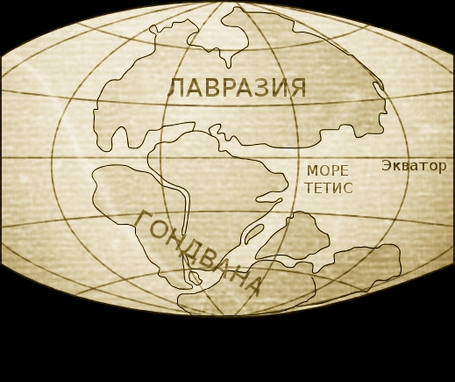
Течения мантии продолжали покрывать Лавразию и Гондвану сетью трещин и разваливать их на множество осколков, которые не оставались на определенном месте, а постепенно расходились в разные стороны. Их двигали течения внутри мантии. Некоторые исследователи считают, что именно эти процессы стали причиной гибели динозавров, но вопрос этот остается пока открытым. Постепенно между расходившимися осколками — материками — пространство заполнялось мантийным веществом, которое поднималось из недр Земли. Остывая, оно образовало дно будущих океанов. Со временем здесь появились три океана: Атлантический, Тихий, Индийский. По мнению многих ученых, Тихий океан — это остаток древнего океана Панталассы.

Позднее новые разломы охватили Гондвану и Лавразию. От Гондваны сначала обособилась суша, составляющая ныне Австралию и Антарктиду. Она начала дрейфовать на юго-восток. Потом и она раскололась на две неравные части. Меньшая — Австралия — устремилась на север, большая — Антарктида — на юг и заняла место внутри Южного полярного круга. Остальная часть Гондваны раскололась на несколько плит, наиболее крупные из них — Африканская и Южно-Американская. Эти плиты расходятся сейчас друг от друга со скоростью 2 см в год (см. Литосферные плиты).
Разломы охватили и Лавразию. Она раскололась на две плиты — Северо-Американскую и Евразиатскую, составляющую большую часть материка Евразия. Возникновение этого материка — величайший катаклизм в жизни нашей планеты. В отличие от всех других материков, в основе которых лежит по одному осколку древнего континента, в состав Евразии входят 3 части: Евразиатская (часть Лавразии), Аравийская (выступ Гондваны) и Индостанская (часть Гондваны) литосферные плиты. Сближаясь друг с другом, они почти уничтожили древний океан Тетис. В формировании облика Евразии участвует и Африка, литосферная плита которой хоть и медленно, но сближается с Евразиатской. Результатом этого сближения являются горы: Пиренеи, Альпы, Карпаты, Судеты и Рудные горы.
Сближение Евразиатской и Африканской литосферных плит происходит до сих пор, об этом напоминает деятельность вулканов Везувий и Этна, нарушающих спокойствие жителей Европы.

Сближение Аравийской и Евразиатской литосферных плит привело к дроблению и смятию в складки горных пород, попавшихся на пути их следования. Это сопровождалось сильнейшими вулканическими извержениями. В результате сближения этих литосферных плит возникло Армянское нагорье и Кавказ.
Сближение Евразиатской и Индостанской литосферных плит заставило содрогнуться весь континент от Индийского океана до Северного Ледовитого, при этом сам Индостан, отколовшийся изначально от Африки, пострадал незначительно. Итогом этого сближения явилось возникновение высочайшего в мире нагорья Тибет, окруженного еще более высокими цепями гор — Гималаев, Памира, Каракорума. Не удивительно, что именно здесь, в месте сильнейшего сжатия земной коры Евразиатской литосферной плиты, расположена самая высокая вершина Земли — Эверест(Джомолунгма), вздымающаяся на высоту 8848 м.
«Шествие» Индостанской литосферной плиты могло бы привести к полному расколу Евразиатской плиты, если бы внутри ее не существовало частей, способных выдержать напор с юга. В качестве достойного «защитника» выступила Восточная Сибирь, но земли, расположенные к югу от нее, сминались в складки, дробились и передвигались. Итак, борьба между континентами и океанами продолжается уже не одну сотню миллионов лет. Главными участниками в ней выступают континентальные литосферные плиты. Каждый горный хребет, островная дуга, глубочайшая океаническая впадина — результат этой борьбы.

4. Теория дрейфа материков и литосферных плит
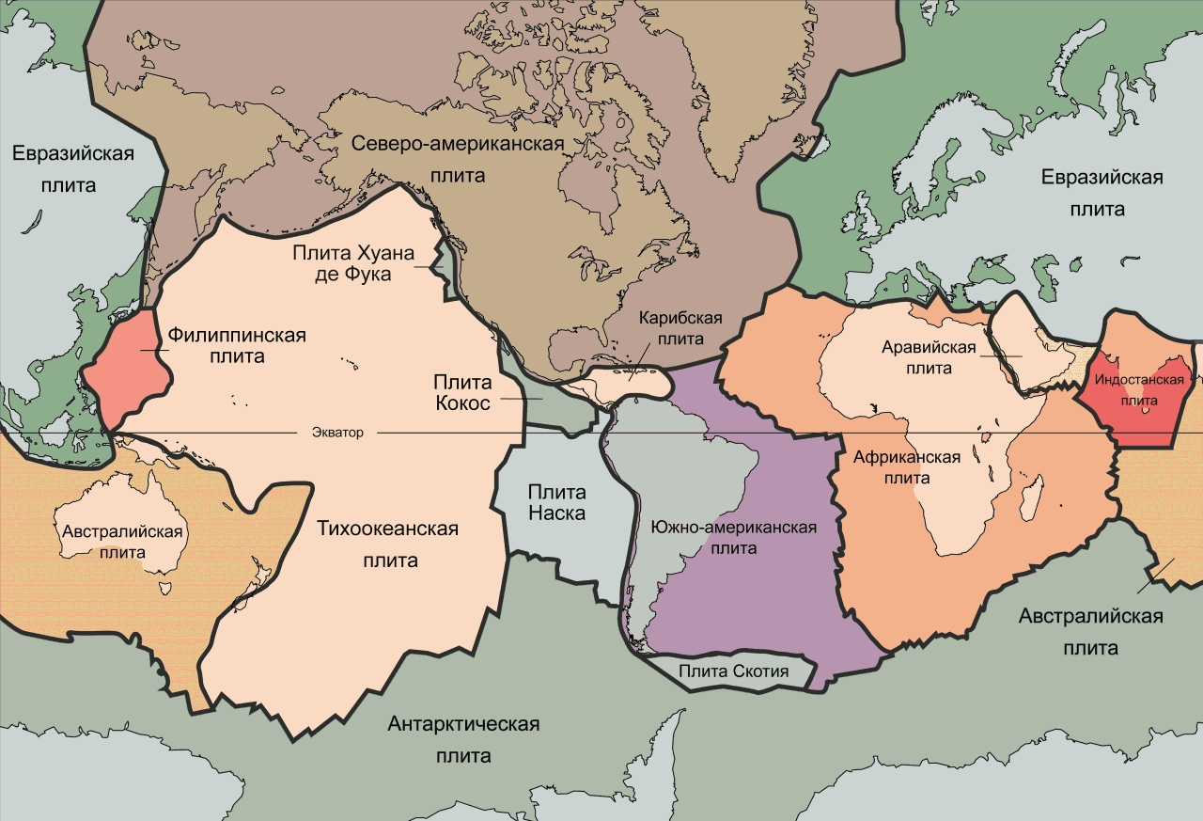

Согласно современной теории литосферных плит вся литосфера узкими и активными зонами — глубинными разломами — разделена на отдельные блоки, перемещающиеся в пластичном слое верхней мантии относительно друг друга со скоростью 2-3 см в год. Эти блоки называются литосферными плитами.
Впервые предположение о горизонтальном движении блоков коры было высказано Альфредом Вегенером в 1920-х годах в рамках гипотезы «дрейфа континентов», но поддержки эта гипотеза в то время не получила.
Лишь в 1960-х годах исследования дна океанов дали неоспоримые доказательства горизонтальных движении плит и процессов расширения океанов за счёт формирования (спрединга) океанической коры. Возрождение идей о преобладающей роли горизонтальных движений произошло в рамках «мобилистического» направления, развитие которого и повлекло разработку современной теории тектоники плит. Основные положения тектоники плит сформулированы в 1967-68 группой американских геофизиков — У. Дж. Морганом, К. Ле Пишоном, Дж. Оливером, Дж. Айзексом, Л. Сайксом в развитие более ранних (1961-62) идей американских учёных Г. Хесса и Р. Дигца о расширении (спрединге) ложа океанов.
Утверждается, что ученые не совсем уверены, что вызывает эти самые сдвиги и как обозначились границы тектонических плит. Существует бессчетное множество различных теорий, но ни одна из них полностью не объясняет все аспекты тектонической активности.
Давайте хотя бы узнаем как это себе представляют сейчас.

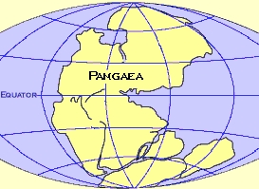
Вегенер писал: «В 1910 г. мне впервые пришла в голову мысль о перемещении материков…, когда я поразился сходством очертаний берегов по обе стороны Атлантического океана». Он предположил, что в раннем палеозое на Земле существовали два крупных материка — Лавразия и Гондвана.
Лавразия — это был северный материк, который включал территории современной Европы, Азии без Индии и Северной Америки. Южный материк — Гондвана объединял современные территории Южной Америки, Африки, Антарктиды, Австралии и Индостана.
Между Гондваной и Лавразией находилось первое морс — Тетис, как огромный залив. Остальное пространство Земли было занято океаном Панталасса.
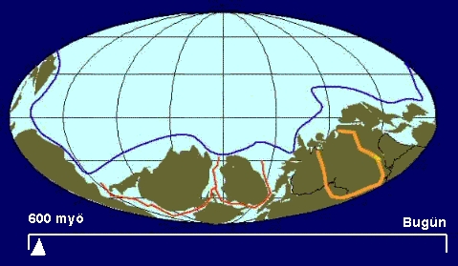
Около 200 млн лет назад Гондвана и Лавразия были объединены в единый континент — Пангею (Пан — всеобщий, Ге — земля)

Примерно 180 млн лет назад материк Пангея снова начал разделяться на составные части, которые перемешались но поверхности нашей планеты. Разделение происходило следующим образом: сначала вновь появились Лавразия и Гондвана, потом разделилась Лавразия, а затем раскололась и Гондвана. За счет раскола и расхождения частей Пангеи образовались океаны. Молодыми океанами можно считать Атлантический и Индийский; старым — Тихий. Северный Ледовитый океан обособился при увеличении суши в Северном полушарии.
А. Вегенер нашел много подтверждений существованию единого материка Земли. Особенно убедительным показалось ему существование в Африке и в Южной Америке остатков древних животных — листозавров. Это были пресмыкающиеся, похожие на небольших гиппопотамов, обитавшие только в пресноводных водоемах. Значит, проплыть огромные расстояния по соленой морской воде они не могли. Аналогичные доказательства он нашел и в растительном мире.
Интерес к гипотезе движения материков в 30-е годы XX в. несколько снизился, но в 60-е годы возродился вновь, когда в результате исследований рельефа и геологии океанического дна были получены данные, свидетельствующие о процессах расширения (спрединга) океанической коры и «подныривания» одних частей коры под другие (субдукции).
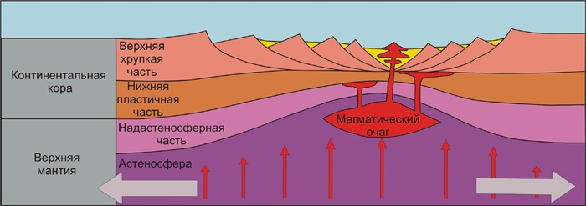
- Строение континентального рифта
Верхняя каменная часть планеты разделена на две оболочки, существенно различающиеся по реологическим свойствам: жесткую и хрупкую литосферу и подстилающую её пластичную и подвижную астеносферу.
Подошва литосферы является изотермой приблизительно равной 1300°С, что соответствует температуре плавления (солидуса) мантийного материала при литостатическом давлении, существующем на глубинах первые сотни километров. Породы, лежащие в Земле над этой изотермой, достаточно холодны и ведут себя как жесткий материал, в то время как нижележащие породы того же состава достаточно нагреты и относительно легко деформируются.
Литосфера разделена по плиты, постоянно движущиеся по поверхности пластичной астеносферы. Литосфера делится на 8 крупных плит, десятки средних плит и множество мелких. Между крупными и средними плитами располагаются пояса, сложенные мозаикой мелких коровых плит.
Границы плит являются областями сейсмической, тектонической и магматической активности; внутренние области плит слабо сейсмичны и характеризуются слабой проявленностью эндогенных процессов.
Более 90 % поверхности Земли приходится на 8 крупных литосферных плит:
Некоторые литосферные плиты сложены исключительно океанической корой (например, Тихоокеанская плита), другие включают фрагменты и океанической и континентальной коры.
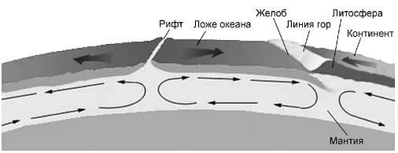
Схема образования рифта
- Типы перемещений плит
Различают три типа относительных перемещений плит: расхождение (дивергенция), схождение (конвергенция) и сдвиговые перемещения.
Дивергентные границы – границы, вдоль которых происходит раздвижение плит. Геодинамическую обстановку, при которой происходит процесс горизонтального растяжения земной коры, сопровождающийся возникновением протяженных линейно вытянутых щелевых или ровообразных впадин называют рифтогенезом. Эти границы приурочены к континентальным рифтам и срединно-океанических хребтам в океанических бассейнах. Термин «рифт» (от англ. rift – разрыв, трещина, щель) применяется к крупным линейным структурам глубинного происхождения, образованным в ходе растяжения земной коры. В плане строения они представляют собой грабенообразные структуры. Закладываться рифты могут и на континентальной, и на океанической коре, образуя единую глобальную систему, ориентированную относительно оси геоида. При этом эволюция континентальных рифтов может привести к разрыву сплошности континентальной коры и превращению этого рифта в рифт океанический (если расширение рифта прекращается до стадии разрыва континентальной коры, он заполняется осадками, превращаясь в авлакоген).
Процесс раздвижения плит в зонах океанских рифтов (срединно-океанических хребтов) сопровождается образованием новой океанической коры за счёт магматических базальтовых расплав поступающих из астеносферы. Такой процесс образования новой океанической коры за счёт поступления мантийного вещества называется спрединг (от англ. spread – расстилать, развёртывать).
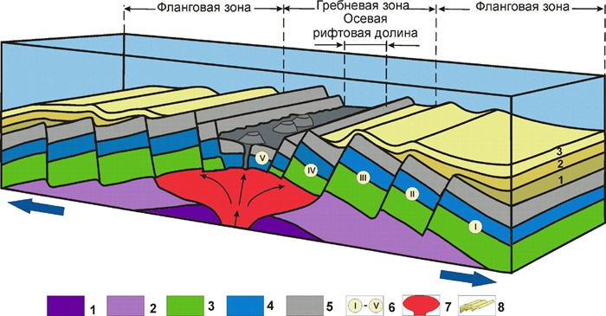
Строение срединно-океанического хребта. 1 – астеносфера, 2 – ультраосновные породы, 3 – основные породы (габброиды), 4 – комплекс параллельных даек, 5 – базальты океанического дна, 6 – сегменты океанической коры, образовавшие в разное время (I-V по мере удревнения), 7 – близповерхностный магматический очаг (с ультраосновной магмой в нижней части и основной в верхней), 8 – осадки океанического дна (1-3 по мере накопления)
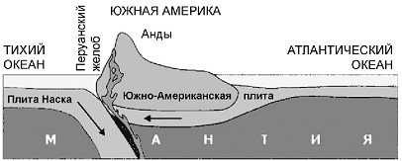
В ходе спрединга каждый импульс растяжения сопровождается поступлением новой порции мантийных расплавов, которые, застывая, наращивают края расходящихся от оси СОХ плит. Именно в этих зонах происходит формирование молодой океанической коры.

- Столкновение континентальной и океанической литосферных плит
Субдукция – процесс поддвига океанской плиты под континентальную или другую океаническую. Зоны субдукции приурочены к осевым частям глубоководных желобов, сопряжённых с островными дугами (являющихся элементами активных окраин). На субдукционные границы приходится около 80% протяжённости всех конвергентных границ.
При столкновении континентальной и океанической плит естественным явлением является поддвиг океанической (более тяжёлой) под край континентальной; при столкновении двух океанических погружается более древняя (то есть более остывшая и плотная) из них.
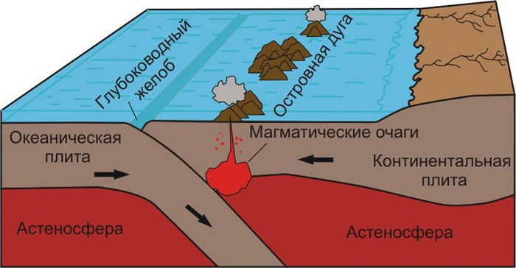
Зоны субдукции имеют характерное строение: их типичными элементами служат глубоководный желоб – вулканическая островная дуга – задуговый бассейн. Глубоководный желоб образуется в зоне изгиба и поддвигасубдуцирующей плиты. По мере погружения эта плита начинает терять воду (находящуюся в изобилии в составе осадков и минералов), последняя, как известно, значительно снижает температуру плавления пород, что приводит к образованию очагов плавления, питающих вулканы островных дуг. В тылу вулканической дуги обычно происходит некоторое растяжение, определяющее образование задугового бассейна. В зоне задугового бассейна растяжение может быть столь значительным, что приводит к разрыву коры плиты и раскрытию бассейна с океанической корой (так называемый процесс задугового спрединга).
Объём поглощённой в зонах субдукции океанской коры равен объёму коры, возникающей в зонах спрединга. Это положении подчёркивает мнение о постоянстве объёма Земли. Но такое мнение не является единственным и окончательно доказанным. Не исключено, что объём планы меняется пульсационно, или происходит уменьшение его уменьшение за счёт охлаждения.
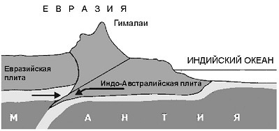
Погружение субдуцирующей плиты в мантию трассируется очагами землетрясений, возникающих на контакте плит и внутри субдуцирующей плиты (более холодной и вследствие этого более хрупкой, чем окружающие мантийные породы). Эта сейсмофокальная зона получила название зона Беньофа-Заварицкого. В зонах субдукции начинается процесс формирования новой континентальной коры. Значительно более редким процессом взаимодействия континентальной и океанской плит служит процесс обдукции – надвигания части океанической литосферы на край континентальной плиты. Следует подчеркнуть, что в ходе этого процесса происходит расслоение океанской плиты, и надвигается лишь её верхняя часть – кора и несколько километров верхней мантии.

- Столкновение континентальных литосферных плит
При столкновении континентальных плит, кора которых более лёгкая, чем вещество мантии, и вследствие этого не способна в неё погрузиться, протекает процесс коллизии. В ходе коллизии края сталкивающихся континентальных плит дробятся, сминаются, формируются системы крупных надвигов, что приводит к росту горных сооружений со сложным складчато-надвиговым строением. Классическим примером такого процесса служит столкновение Индостанской плиты с Евразийской, сопровождающееся ростом грандиозных горных систем Гималаев и Тибета. Процесс коллизии сменяет процесс субдукции, завершая закрытие океанического бассейна. При этом в начале коллизионного процесса, когда края континентов уже сблизились, коллизия сочетается с процессом субдукции (продолжается погружение под край континента остатков океанической коры). Для коллизионных процессов типичны масштабный региональный метаморфизм и интрузивный гранитоидный магматизм. Эти процессы приводят к созданию новой континентальной коры (с её типичным гранито-гнейсовым слоем).

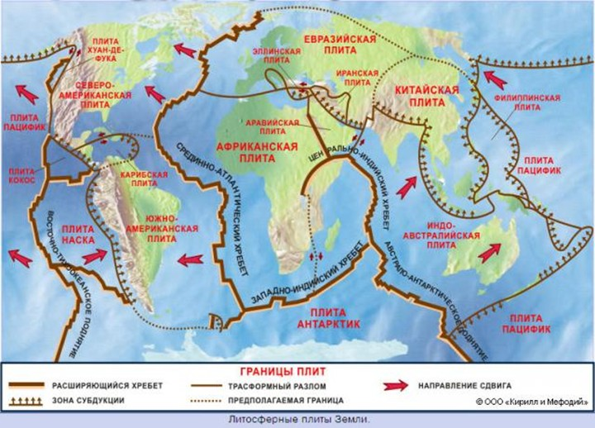
К подошве внутриплитовых частей литосферы приложены главные движущие силы тектоники плит – силы мантийного “волочения” (англ. drag) FDO под океанами и FDC под континентами, величина которых зависит в первую очередь от скорости астеносферного течения, а последняя определяется вязкостью и мощностью астеносферного слоя. Так как под континентами мощность астеносферы значительно меньше, а вязкость значительно больше, чем под океанами, величина силы FDC почти на порядок уступает величине FDO. Под континентами, особенно их древними частями (материковыми щитами), астеносфера почти выклинивается, поэтому континенты как бы оказываются “сидящими на мели”. Поскольку большинство литосферных плит современной Земли включают в себя как океанскую, так и континентальную части, следует ожидать, что присутствие в составе плиты континента в общем случае должно “тормозить” движение всей плиты. Так оно и происходит в действительности (быстрее всего движутся почти чисто океанские плиты Тихоокеанская, Кокос и Наска; медленнее всего – Евразийская, Северо-Американская, Южно-Американская, Антарктическая и Африканская, значительную часть площади которых занимают континенты). Наконец, на конвергентных границах плит, где тяжелые и холодные края литосферных плит (слэбы) погружаются в мантию, их отрицательная плавучесть создает силу FNB (индекс в обозначении силы – от английского negative buoyance). Действие последней приводит к тому, что субдуцирующая часть плиты тонет в астеносфере и тянет за собой всю плиту, увеличивая тем самым скорость ее движения. Очевидно, сила FNB действует эпизодически и только в определенных геодинамических обстановках, например в случаях описанного выше обрушения слэбов через раздел 670 км.
Таким образом, механизмы, приводящие в движение литосферные плиты, могут быть условно отнесены к следующим двум группам: 1) связанные с силами мантийного

“волочения” (mantle drag mechanism), приложенными к любым точкам подошвы плит, на рисунке – силы FDO и FDC; 2) связанные с силами, приложенными к краям плит (edge-force mechanism), на рисунке – силы FRP и FNB. Роль того или иного движущего механизма, а также тех или иных сил оценивается индивидуально для каждой литосферной плиты.
Совокупность этих процессов отражает общий геодинамический процесс, охватывающих области от поверхностных до глубинных зон Земли. В настоящее время в мантии Земли развивается двухъячейковая мантийная конвекция с закрытыми ячейками (согласно модели сквозьмантийной конвекции) или раздельная конвекция в верхней и нижней мантии с накоплением слэбов под зонами субдукции (согласно двухъярусной модели). Вероятные полюсы подъема мантийного вещества расположены в северо-восточной Африке (примерно под зоной сочленения Африканской, Сомалийской и Аравийской плит) и в районе острова Пасхи (под срединным хребтом Тихого океана – Восточно-Тихоокеанским поднятием). Экватор опускания мантийного вещества проходит примерно по непрерывной цепи конвергентных границ плит по периферии Тихого и восточной части Индийского океанов.Современный режим мантийной конвекции, начавшийся примерно 200 млн. лет назад распадом Пангеи и породивший современные океаны, в будущем сменится на одноячейковый режим (по модели сквозьмантийной конвекции) или (по альтернативной модели) конвекция станет сквозьмантийной за счет обрушения слэбов через раздел 670 км. Это, возможно, приведет к столкновению материков и формированию нового суперконтинента, пятого по счету в истории Земли.
Перемещения плит подчиняются законам сферической геометрии и могут быть описаны на основе теоремы Эйлера. Теорема вращения Эйлера утверждает, что любое вращение трёхмерного пространства имеет ось. Таким образом, вращение может быть описана тремя параметрами: координаты оси вращения (например, её широта и долгота) и угол поворота. На основании этого положения может быть реконструировано положение континентов в прошлые геологические эпохи. Анализ перемещений континентов привёл к выводу, что каждые 400-600 млн. лет они объединяются в единый суперконтинент, подвергающийся в дальнейшем распаду. В результате раскола такого суперконтинента Пангеи, произошедшего 200-150 млн. лет назад, и образовались современные континенты.

- Тектоника литосферных плит
Тектоника литосферных плит — это первая общегеологическая концепция, которую можно было проверить. Такая проверка была проведена. В 70-х гг. была организована программа глубоководного бурения. В рамках этой программы буровым судном «Гломар Челленджер», было пробурено несколько сотен скважин, которые
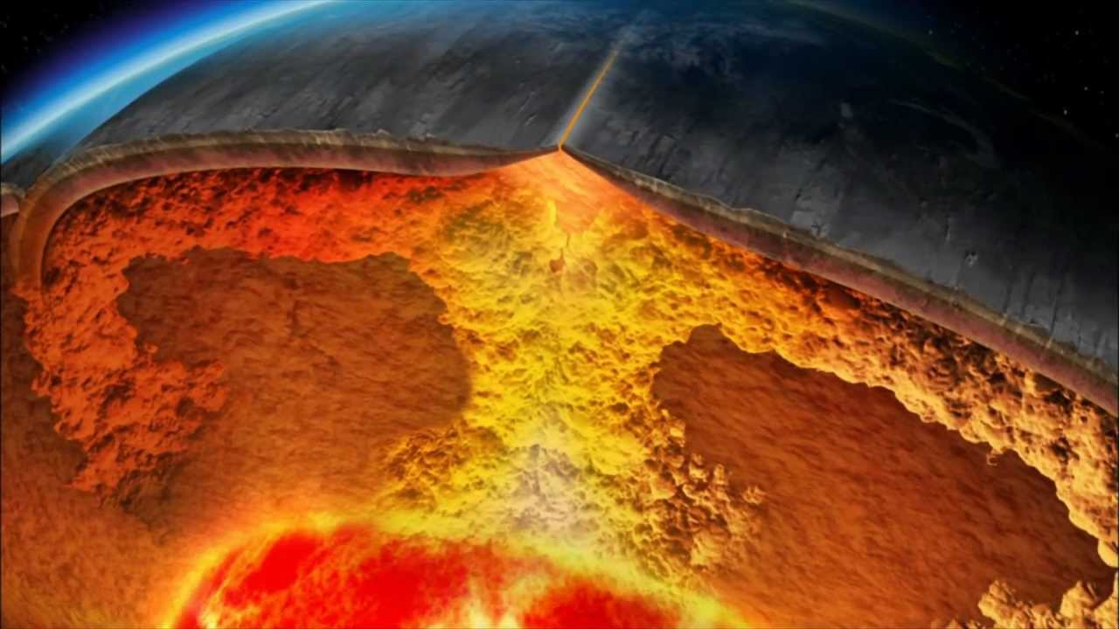
показали хорошую сходимость возрастов, оцененных по магнитным аномалиям, с возрастами, определенными по базальтам или по осадочным горизонтам. Схема распространения разновозрастных участков океанической коры показана на рис.:

Возраст океанской коры по магнитным аномалиям (Кеннет, 1987): 1 — области отсутствия данных и суша; 2–8 — возраст: 2 — голоцен, плейстоцен, плиоцен (0–5 млн лет); 3 — миоцен (5–23 млн лет); 4 — олигоцен (23–38 млн лет); 5 — эоцен (38–53 млн лет); 6 — палеоцен (53–65 млн лет) 7 — мел (65–135 млн лет) 8 — юра (135–190 млн лет)

В конце 80-х гг. завершился еще один эксперимент по проверке движения литосферных плит. Он был основан на измерении базовых линий по отношению к далеким квазарам. На двух плитах выбирались точки, в которых, с использованием современных радиотелескопов, определялось расстояние до квазаров и угол их склонения, и, соответственно, рассчитывались расстояния между точками на двух плитах, т. е., определялась базовая линия. Точность определения составляла первые сантиметры. Через несколько лет измерения повторялись. Была получена очень хорошая сходимость результатов, рассчитанных по магнитным аномалиям, с данными, определенными по базовым линиям
Схема, иллюстрирующая результаты измерений взаимного перемещения литосферных плит, полученные методом интерферометрии со сверхдлинной базой — ИСДБ (Картер, Робертсон, 1987). Движение плит изменяет длину базовой линии между радиотелескопами, расположенными на разных плитах. На карте Северного полушария показаны базовые линии, на основании измерений которых по методу ИСДБ получено достаточное количество данных, чтобы сделать надежную оценку скорости изменения их длины (в сантиметрах в год). Числа в скобках указывают величину смещения плит, рассчитанную по теоретической модели. Почти во всех случаях расчетная и измеренная величины очень близки

- Заключение
Таким образом, тектоника литосферных плит за эти годы прошла проверку рядом независимых методов. Она признана мировым научным сообществом в качестве парадигмы геологии в настоящее время.
Зная положение полюсов и скорости современного перемещения литосферных плит, скорости раздвижения и поглощения океанического дна, можно наметить путь движения континентов в будущем и представить их положение на какой-то отрезок времени.
Такой прогноз был сделан американскими геологами Р. Дитцем и Дж. Холденом. Через 50 млн. лет, по их предположениям, Атлантический и Индийский океаны разрастутся за счет Тихого, Африка сместится на север и благодаря этому постепенно ликвидируется Средиземное море. Гибралтарский пролив исчезнет, а «повернувшаяся» Испания закроет Бискайский залив. Африка будет расколота великими африканскими разломами и восточная ее часть сместится на северо-восток. Красное море настолько расширится, что отделит Синайский полуостров от Африки, Аравия переместится на северо-восток и закроет Персидский залив. Индия все сильнее будет надвигаться на Азию, а значит, Гималайские горы будут расти. Калифорния по разлому Сан-Андреас отделится от Северной Америки, и на этом месте начнет формироваться новый океанический бассейн. Значительные изменения произойдут в южном полушарии. Австралия пересечет экватор и придет в соприкосновение с Евразией. Этот прогноз требует значительного уточнения. Многое здесь еще остается дискуссионным и неясным.

Список используемой литературы
- ru.m.wikipedia.org
- www.gemp.ru
- ocean.phys.msu.ru
- geo.bsu.by
- plate-tectonia.narod.ry

